Les graphes | Chapitre 3
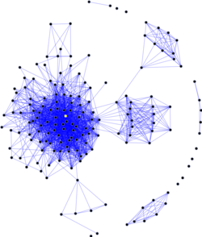 | 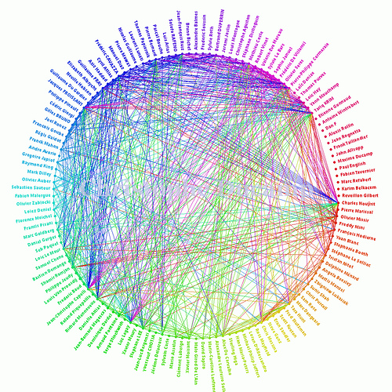
Notes de cours et exercices

Mathématique CST₅
Collège Reine-Marie
2019-2020

Nom : ___________________________________
Groupe : _______

NOTES DE COURS

Graphes (vocabulaire)

Un graphe correspond à un ensemble d’éléments et à un ensemble de liens entre ces éléments.
Dans la représentation graphique d’un graphe :
- les points, appelés sommets et identifiés par une lettre, un nombre ou un mot, correspondent aux éléments de l’ensemble;

- les lignes, appelées arêtes, correspondent aux liens qui existent entre ces éléments ;

- les arêtes sont généralement nommées à l’aide des lettres qui identifient ses extrémités dans n’importe quel ordre. Par exemple, l’arête A-B peut aussi s’écrire B-A ou même AB ou BA.

Exemples :
 | 1) | Dans le graphe ci-dessous :  • ______________ sont des sommets ;  • ______________ sont des arêtes.  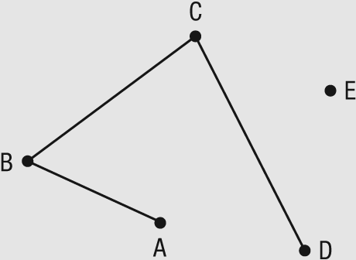 | 2) | Dans le graphe ci-dessous :  • _________ sont des sommets ;  • _________ sont des arêtes.  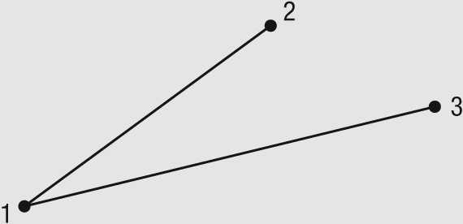
Voici différentes caractéristiques qui peuvent être associées à un graphe :
- l’ordre d’un graphe correspond au nombre de sommets ;
- le degré d’un sommet correspond au nombre d’extrémités d’arêtes qui lui touchent ;
- deux sommets reliés par une même arête sont adjacents ;
- des arêtes qui relient les mêmes sommets sont des arêtes parallèles, et sont généralement notées à l’aide de nombres mis entre parenthèses ;
- une arête qui relie un sommet à lui-même est appelée boucle.

Ex. : | Soit le graphe ci-contre :  • l’ordre du graphe est __ ;  • le sommet k est de degré __ ;  et le sommet m est de degré __ ;  • les sommets m et p sont __________________ ;  • l’arête k(1)-j est _______________ à l’arête k(2)-j ;  • l’arête mm est une ____________.
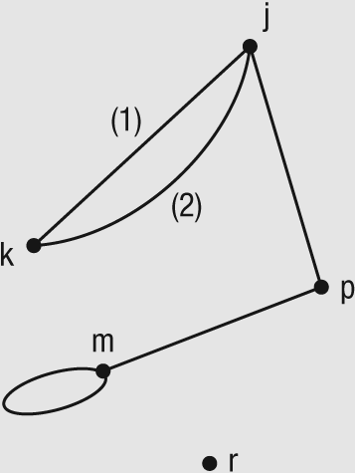
- Graphe connexe
Un graphe est connexe si n’importe quel sommet est relié, directement ou non, à n’importe quel autre sommet du graphe.

Ex. : | 1) Graphe connexe  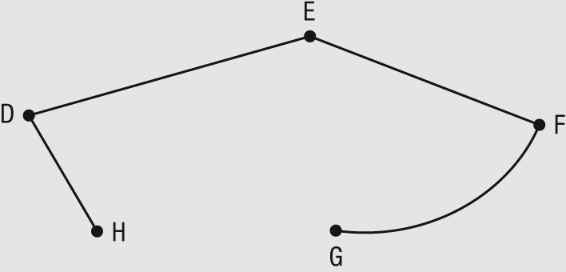 | 2) Graphe non connexe  Il est impossible de passer par tous les sommets sans lever son crayon.  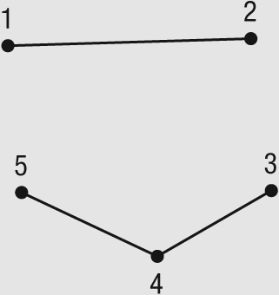

- Graphe discret
Un graphe est discret s’il ne comporte aucune arête. Le degré de chacun des sommets d’un graphe discret est 0.

Ex. : | 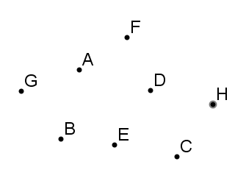  Graphe discret, car il ne comporte aucune arête.

- Graphe complet
Un graphe est complet lorsque chaque sommet est relié directement à tous les autres sommets. De plus, il ne contient pas de boucles ni d’arêtes parallèles.

Ex. : | 1) Graphe complet  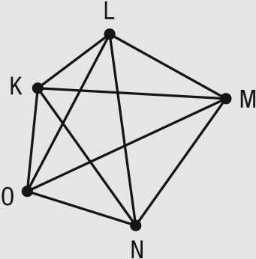 | 2) Graphe non complet  Les sommets a et c ne sont pas reliés.  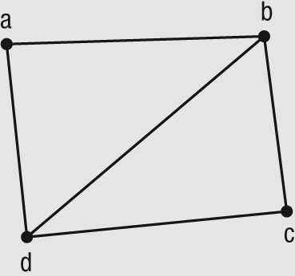

Pour trouver le nombre d’arêtes dans un graphe complet, il suffit d’utiliser la formule suivante :

nombre d’arêtes = ________________

où n représente le nombre de sommets.

Exemples : Combien d’arêtes manque-t-il à ces graphes pour qu’ils soient complets?
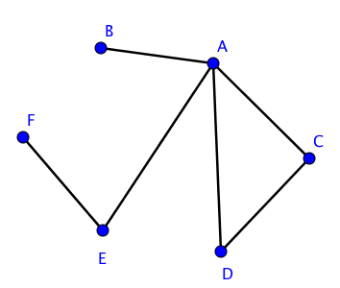
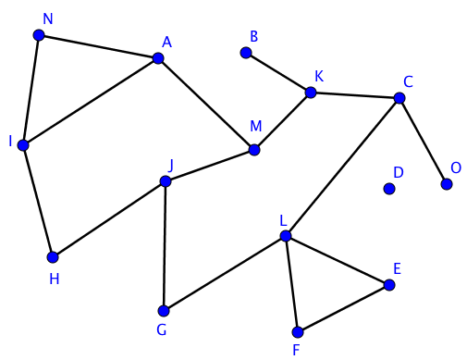

Chaîne et cycle

- Chaîne

Dans un graphe, on établit une chaîne lorsqu’on passe d’un sommet à un autre en suivant des arêtes.
- La longueur d’une chaîne correspond au nombre de fois que l’on passe d’un sommet à un autre.
- La distance entre deux sommets A et B, notée d(A,B), correspond à la longueur de la chaîne la plus courte qui relie ces deux sommets.

Ex. : | Dans le graphe ci-contre :  • d-e-f et efghgd sont des ______________ ;  • fgdhe n’est pas une chaîne ;  • la longueur de la chaîne d-g-f-e est __  et celle de la chaîne gdedgh est __ ;  Longueur = Nombre de sommets – 1  • d(f, h) = __ et d(h, e) = __. | 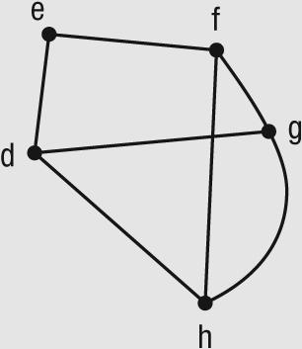

- Cycle

Dans un graphe, un cycle correspond à une chaîne qui commence et se termine au même sommet.

Ex. : | Dans le graphe ci-contre :  • A-B-E-C-D-A et DCEBEAD sont des ____________.  • A-D-C-E-A-B n’est pas un cycle, car _________________ ______________________________________________  • ACEA n’est pas un cycle, car _______________________ ______________________________________________ | 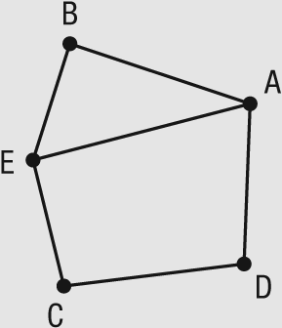

- Chaîne simple et cycle simple

Une chaîne est dite simple s’il n’y a pas de répétition d’arêtes.
Un cycle est dit simple s’il n’y a pas de répétition d’arêtes.

Ex. : | Dans le graphe ci-contre, _______________________ et _____________________________ sont des chaînes simples. | 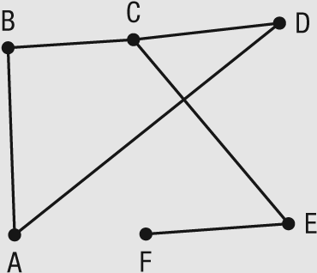

Ex. : | Dans le graphe ci-contre, 2-3-1-2 est un cycle simple.  On peut aussi dire que c’est une chaîne simple,  un cycle et une chaîne. | 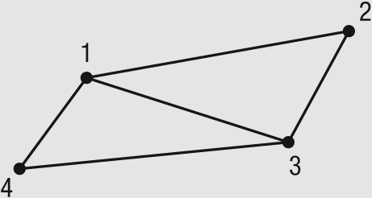

- Chaîne eulérienne et cycle eulérien
Une chaîne eulérienne est une chaîne qui emprunte une seule fois toutes les arêtes d’un graphe connexe sans répéter d’arête.
Dans un graphe, une chaîne eulérienne existe s’il comporte exactement deux sommets de degré impair. Cette chaîne commence à un sommet de degré impair et se termine à l’autre sommet de degré impair.
Un cycle eulérien est une chaîne eulérienne qui commence et se termine en un même sommet.
Dans un graphe, un cycle eulérien existe si tous les sommets sont de degré pair. Cette chaîne commence à n’importe quel sommet et se termine à ce même sommet.

Ex. : | Dans le graphe ci-contre, ____________________ est une chaîne eulérienne.  Un cycle eulérien n’existe pas, car _________________ ______________________________________________. | 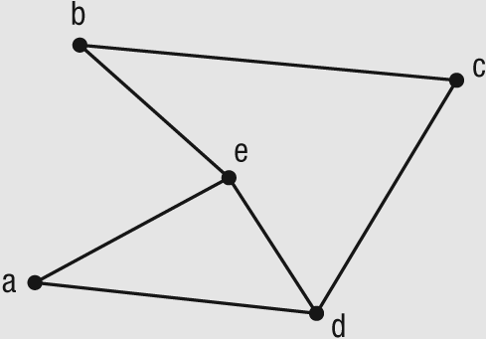

Ex. : | Dans le graphe ci-contre, ________________________ est un cycle eulérien. | 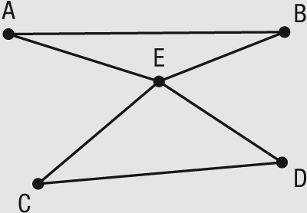

Une application (disponible sur Android, iOs, Microsoft Store) pour pratiquer les chaînes eulériennes et les cycles eulériens.

One Touch Drawing ou One Touch Draw ~
- Chaîne hamiltonienne et cycle hamiltonien

Une chaîne hamiltonienne est une chaîne simple qui emprunte une seule fois tous les sommets d’un graphe connexe.

Un cycle hamiltonien est un cycle simple qui emprunte une seule fois tous les sommets d’un graphe connexe, à l’exception du sommet final (qui est le même que le sommet initial).

Ex. : | Dans le graphe ci-contre, ___________________ est une chaîne hamiltonienne. | 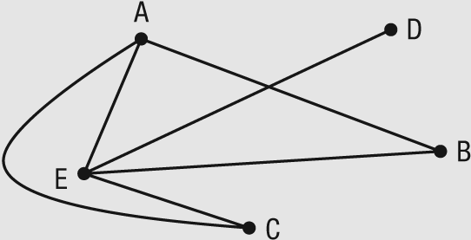

Ex. : | Dans le graphe ci-contre, _________________ est un cycle hamiltonien. | 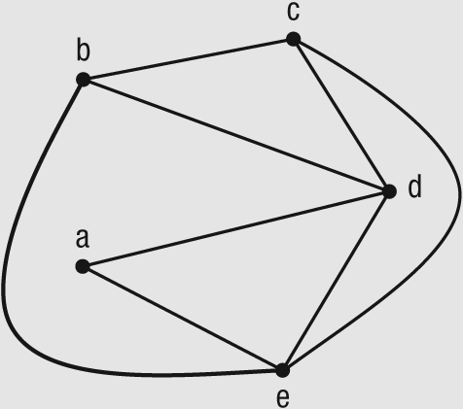

Remarques :

- Un graphe qui a un sommet de degré 1 n’admet pas de cycle hamiltonien.

- Un graphe complet admet toujours un cycle hamiltonien.

- Un graphe connexe d’ordre n (avec n ≥ 3) possède un cycle hamiltonien si le degré de chaque sommet est plus grand ou égal à $\frac{n}{2}$.

Pour un graphe qui ne correspond à aucune des trois situations précédentes, on utilise la méthode « essai-erreur » pour déterminer si le graphe admet ou non une chaîne hamiltonienne ou un cycle hamiltonien.

Types de graphes

- Arbre

Un arbre est un graphe connexe qui ne comporte aucun cycle simple.

Ex. : | 1) Le graphe suivant est un arbre.  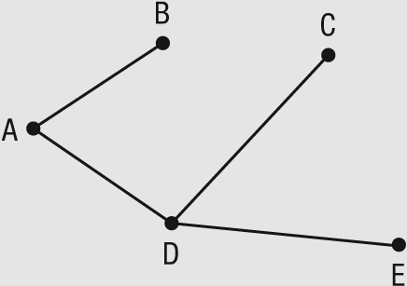 | 2) Le graphe suivant n’est pas un arbre puisque _________ est un cycle simple.  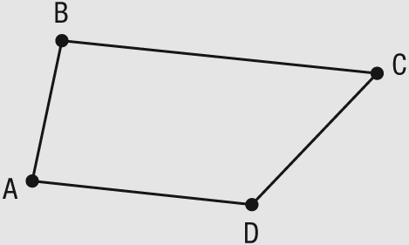  Quelle(s) arête(s) faut-il enlever pour que le graphe devienne un arbre?  ___________

- Graphe orienté

Un graphe orienté est un graphe dans lequel un sens est attribué à chacune des arêtes à l’aide d’une flèche. Ces arêtes sont appelées des arcs. Dans un graphe orienté :
- un chemin (au lieu de chaîne) est une suite d’arcs consécutifs qui se répètent ou non ;
- un circuit (au lieu de cycle) est un chemin qui commence et se termine au même sommet ;
- un chemin ou un circuit est simple s’il ne comporte pas de répétition d’arcs.

ATTENTION À LA NOTATION :
L’arc A-B commence au sommet A et se termine au sommet B.
L’arc B-A commence au sommet B et se termine au sommet A.
Pour une arête, le sens de la notation n’est pas important.

Ex. : | Dans le graphe orienté ci-contre :  • D-E, F-D et G-F sont des ________ ;  • F-D-E est un ____________ ;  • G-F-D(1)-G est un ______________ ;  • D-F n’existe pas. | 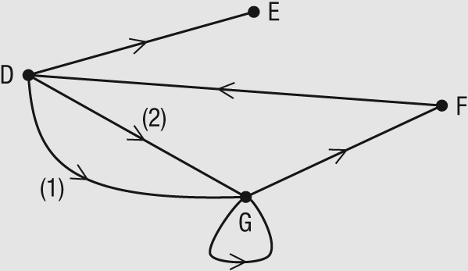

- Graphe valué

Un graphe valué est un graphe, orienté ou non, dans lequel une valeur est attribuée à chacun des arcs ou à chacune des arêtes. Dans un graphe valué, la valeur d’un chemin ou d’une chaîne correspond à la somme des valeurs des arcs ou des arêtes qui forment ce chemin ou cette chaîne.

Ex. : | Dans le graphe valué ci-contre :  • la valeur de l’arête C-E est ____ ;  • la valeur de la chaîne ADEC est ___________________ ;  • la longueur de la chaîne ADEC est ____ ; | 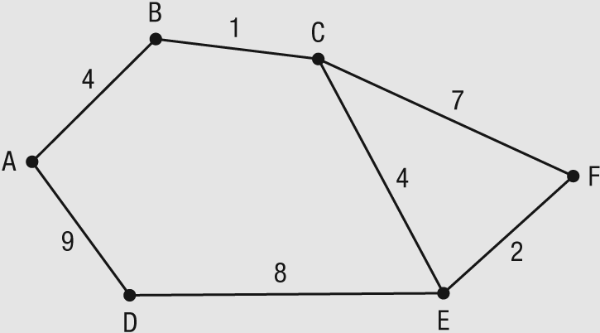
• d(A, C) = ____ ;
• la chaîne de valeur minimale entre A et C est ____________ et sa valeur est ____.

ATTENTION!
Il ne faut pas confondre le mot « distance » du langage courant avec le concept de distance dans un graphe…

Chemin critique

Dans un graphe, un chemin critique correspond à un chemin simple de valeur maximale. Les chemins critiques sont utilisés pour déterminer le temps minimal requis pour réaliser une tâche composée de plusieurs étapes. Pour représenter une telle situation, on doit tenir compte des étapes préalables à d’autres et de celles qui peuvent être réalisées simultanément.

Exemple 1 :
Démarrage d’une entreprise
Étape | Description | Temps de réalisation (jours) | Étapes préalables
A | Préparation du plan d’affaires | 30 | Aucune
B | Réalisation d’une étude de marché | 10 | A
C | Recherche de partenaires | 25 | A
D | Recherche d’un local | 20 | A
E | Analyse de l’étude de marché | 5 | B
F | Évaluation d’un système de distribution des produits | 15 | C et D
G | Recherche de financement | 35 | E et F
H | Démarrage de l’entreprise | Aucun | G

Représentez l’ensemble des étapes associées au démarrage de cette entreprise par un graphe où :
- chaque sommet correspond à une étape;
- les chemins parallèles sont associés à des étapes qui peuvent être réalisées simultanément;
- le nombre inscrit sur chaque arc correspond au temps de réalisation de l’étape qui est à l’origine de l’arc.

Il est possible de déterminer le temps minimal requis pour démarrer cette entreprise en évaluant la valeur du chemin critique associé à cette situation.

Exemple 2 : Une compagnie veut produire et diffuser le nouveau livre d’un auteur célèbre. Ce dernier vient de terminer l’écriture de son manuscrit. Voici les étapes permettant la réalisation du livre:
Création d’un livre
Étape | Description | Temps de réalisation (jours) | Étapes préalables
A | Saisie des textes dans le logiciel d’édition | 15 | Aucune
B | Conception de la page couverture | 5 | Aucune
C | Graphisme et illustrations | 15 | Aucune
D | Montage des textes et des illustrations | 10 | A et C
E | Correction 1re épreuve | 10 | D
F | Correction 2e épreuve | 5 | E
G | Correction 3e épreuve | 3 | F
H | Assemblage des pages du livre | 5 | B et G
I | Impression du livre | 10 | H
J | Conception et production d’un texte publicitaire | 10 | B
K | Diffusion de la publicité | 5 | J
L | Diffusion du livre | 5 | I et K

- Dans combien de jours le livre sera sur les tablettes?

- La publicité créée par l’agence publicitaire ne satisfait pas aux exigences de la compagnie de production. Elle demande des modifications à la publicité, ce qui double le temps de réalisation de cette étape. Cette demande aura-t-elle un effet sur la durée totale de production du livre?

- Malheureusement, un problème survient lors de la saisie informatique des textes dans le logiciel d’édition et le temps de réalisation de cette étape est augmenté de 6 jours. Ce problème aura-t-il un effet sur la durée totale de production du livre?

Chaîne (ou chemin) de valeur minimale

Edsger Wybe Dijkstra (1930-2002) est un mathématicien et informaticien néerlandais. Il s’engage dès 1955 dans le domaine de l’informatique alors naissante, dont il est l’un des pionniers les plus éclairés. Parmi ses contributions se trouve un algorithme de calcul du chemin de valeur minimale dans les graphes, connu sous le nom d’algorithme de Dijkstra.

Voir la capsule à l’adresse http://monurl.ca/graphe pour une explication détaillée de l’algorithme de Dijkstra.

Exemple : Dans chacun des graphes suivants, utilise l’algorithme de la chaîne la plus courte pour déterminer la chaîne la plus courte entre les sommets donnés, puis indique sa valeur.
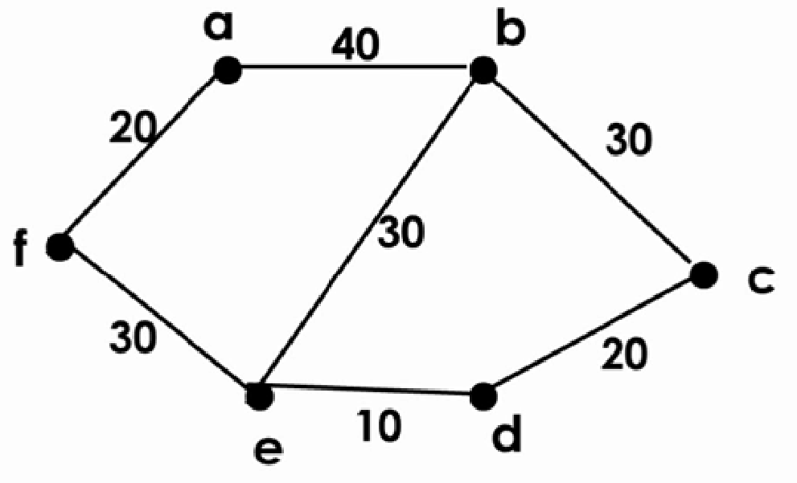
a) Chaîne la plus courte entre a et d :

Valeur de la chaîne :

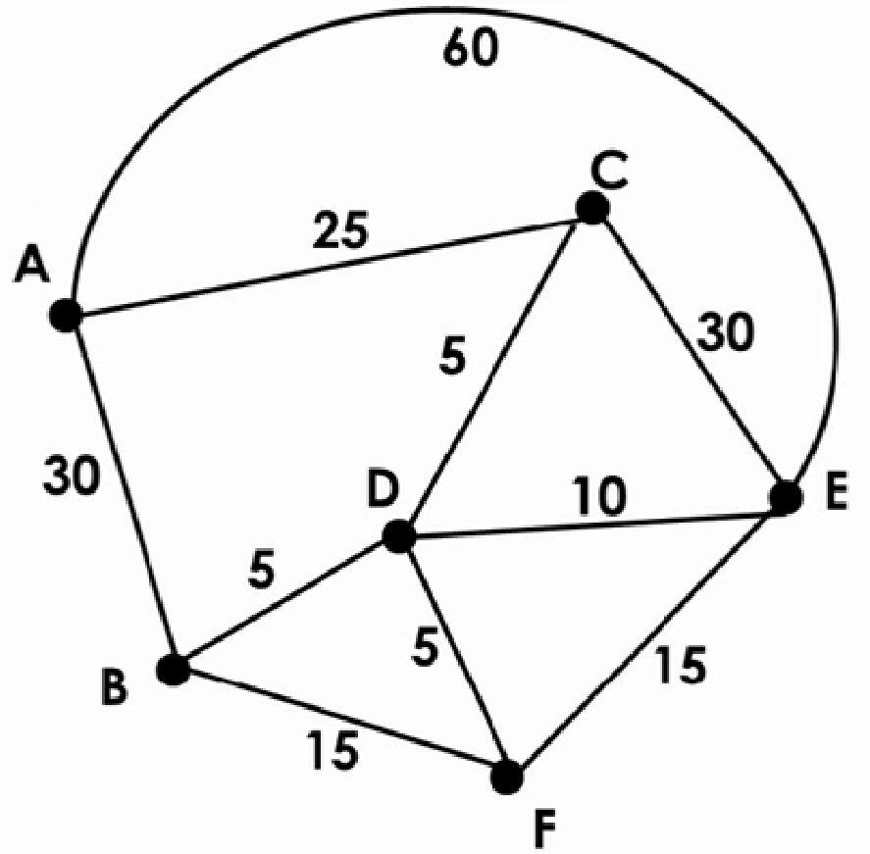
b) Chaîne la plus courte entre A et E :

Valeur de la chaîne la plus courte :

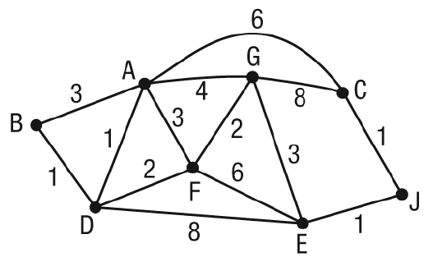
c) Chaîne la plus courte entre B et J :

Valeur de la chaîne :

Arbre de valeurs minimales ou maximales

Il est possible de déterminer l’arbre de valeurs minimales ou maximales d’un graphe de la façon suivante.

- Sélectionner l’arête de plus petite (ou de plus grande) valeur.
- Parmi les arêtes restantes, sélectionner celle qui a la plus petite (ou la plus grande) valeur.
- Répéter l’étape précédente jusqu’à ce que tous les sommets soient reliés (directement ou indirectement) sans obtenir de cycle.

Exemples :
- On veut déterminer l’arbre de valeurs minimales du graphe suivant.
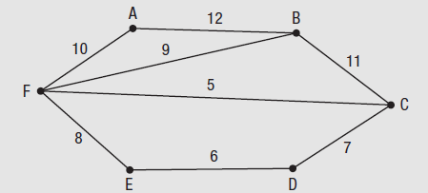

- On veut déterminer l’arbre de valeurs maximales du graphe suivant.

- Un promoteur immobilier souhaite installer un système de canalisation reliant les cinq maisons du nouveau développement au puits (P) existant. Dans le graphe suivant, les canalisations possibles sont représentées par des arêtes et les maisons sont représentées par les sommets A, B, C, D et E. La valeur de chaque arête correspond au coût d’installation (en centaines de dollars) de chaque canalisation.

Afin que toutes les maisons soient reliées, directement ou non, au puits, combien de canalisations le promoteur doit-il envisager? Combien coutera cette installation?

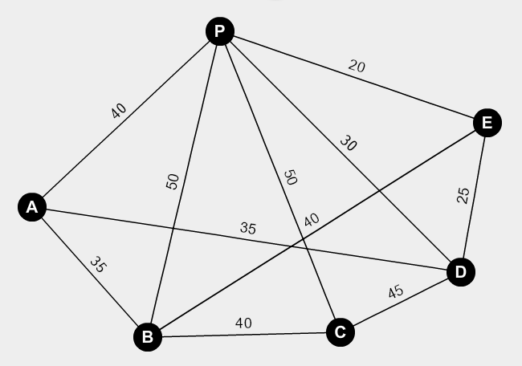

Nombre chromatique

Le nombre chromatique est le nombre minimal de couleurs nécessaires pour colorier tous les sommets d’un graphe dans lequel deux sommets adjacents ne sont pas de la même couleur.

Voici la méthode pour colorier un graphe à l’aide d’un nombre minimal de couleurs :
- Classer les sommets en ordre décroissant de degré.
- Colorier, dans l’ordre, le plus de sommets possibles avec une même couleur en évitant que deux sommets adjacents soient de la même couleur.
- Recommencer l’étape 2 autant de fois que nécessaire pour que tous les sommets soient coloriés. Il faut utiliser une nouvelle couleur à chaque fois.

Exemple 1 : Détermine le nombre chromatique des graphes suivants.
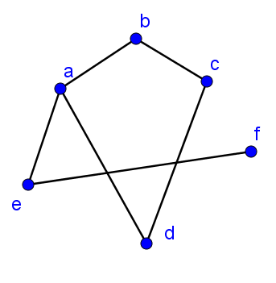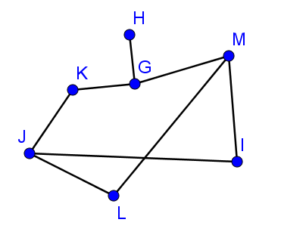
Exemple 2 : Gaston doit créer des groupes pour une activité. Il a la liste des incompatibilités entre les personnes. Suggère une liste de groupes.

Personnes | Incompatibilités
Ariane | Bertrand, Diane
Bertrand | Ariane, Caroline, Diane
Caroline | Bertrand, Fabien
Diane | Ariane, Bertrand, Etienne, Fabien
Etienne | Diane, Fabien
Fabien | Caroline, Diane, Etienne

EXERCICES

- Dans chacun des graphes, nommez une chaîne eulérienne.
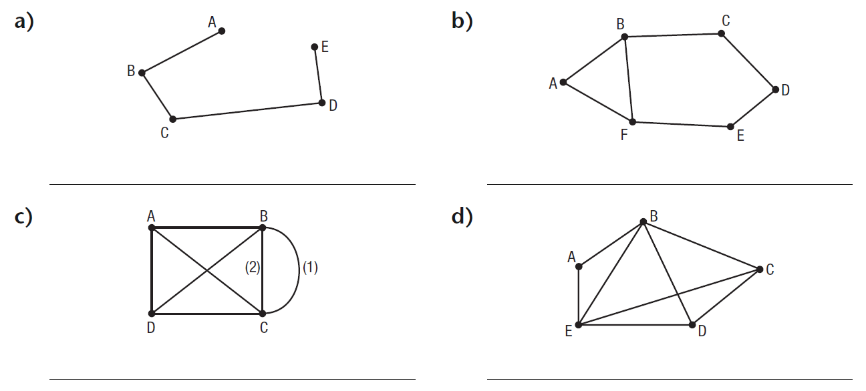

- Dans chacun des graphes, nommez un cycle eulérien.
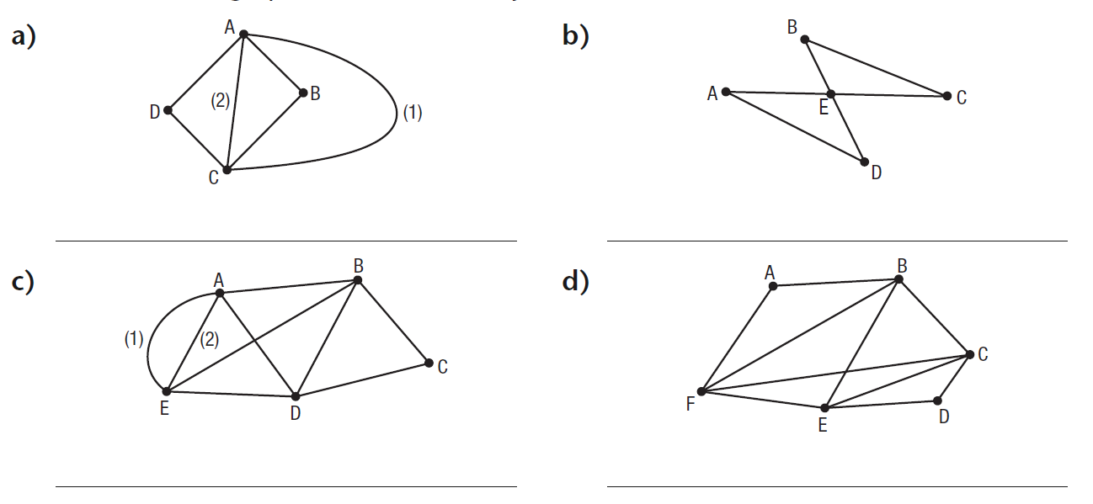
- Dans chacun des graphes, nommez une chaîne hamiltonienne.
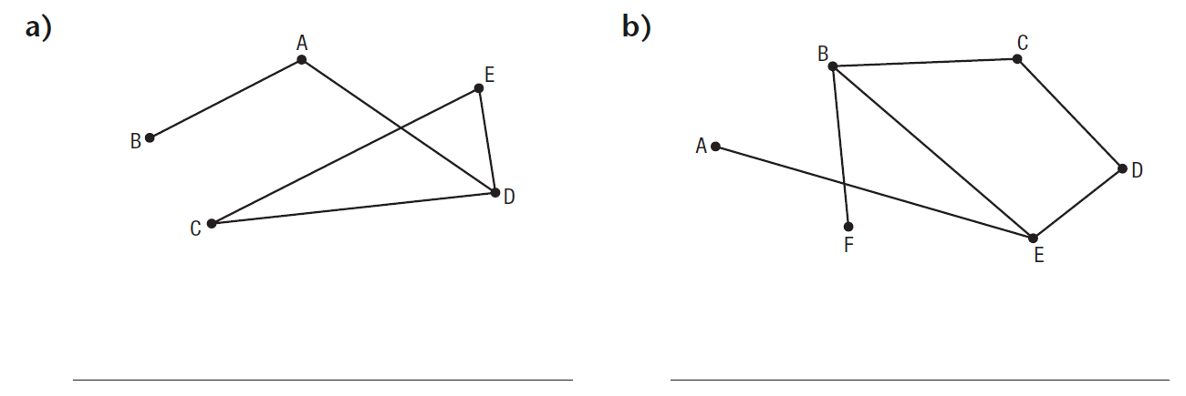
- Dans chacun des graphes, nommez un cycle hamiltonien.
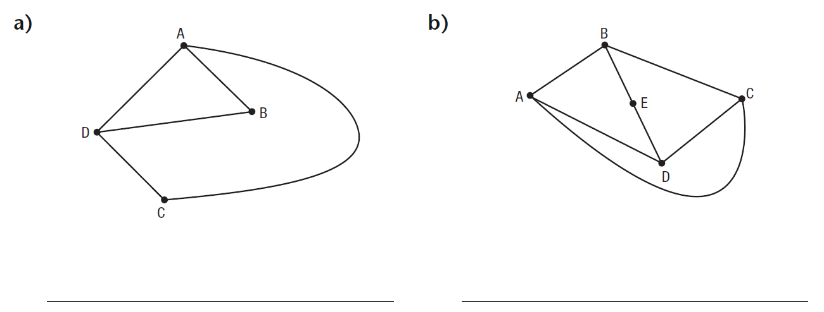
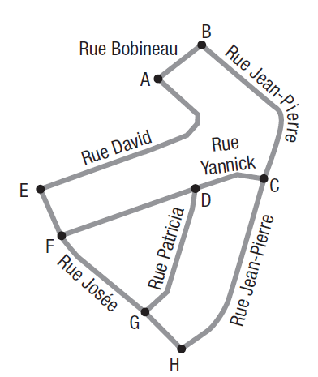
- Jonas vend du chocolat noir pour financer ses activités parascolaires. Il découpe la carte de son quartier, sur laquelle il place des points aux intersections de chaque rue.

    - Est-il possible pour Jonas d’emprunter une seule fois toutes les rues de ce quartier? Expliquez votre réponse.

    - Jonas se trouve à l’intersection H. Il estime que lorsqu’il aura passé une seule fois par chacune des intersections et qu’il retournera à son point de départ, il aura vendu tout son chocolat. Déterminez, si possible, un itinéraire qui correspond à cette description.

- Pour chacun des graphes, déterminez la valeur minimale de la chaîne qui relie le sommet A au sommet E.
- Pour chacun des graphes ci-dessous, représentez :
      - l'arbre de valeurs minimales 2) l’arbre de valeurs maximales
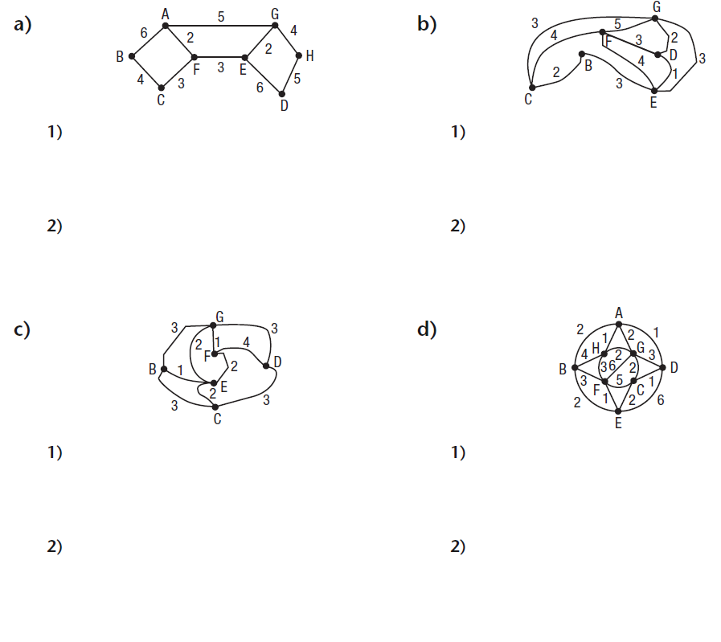

- Pour chacun des graphes, déterminez la valeur minimale de la chaîne qui relie le sommet A au sommet Z.
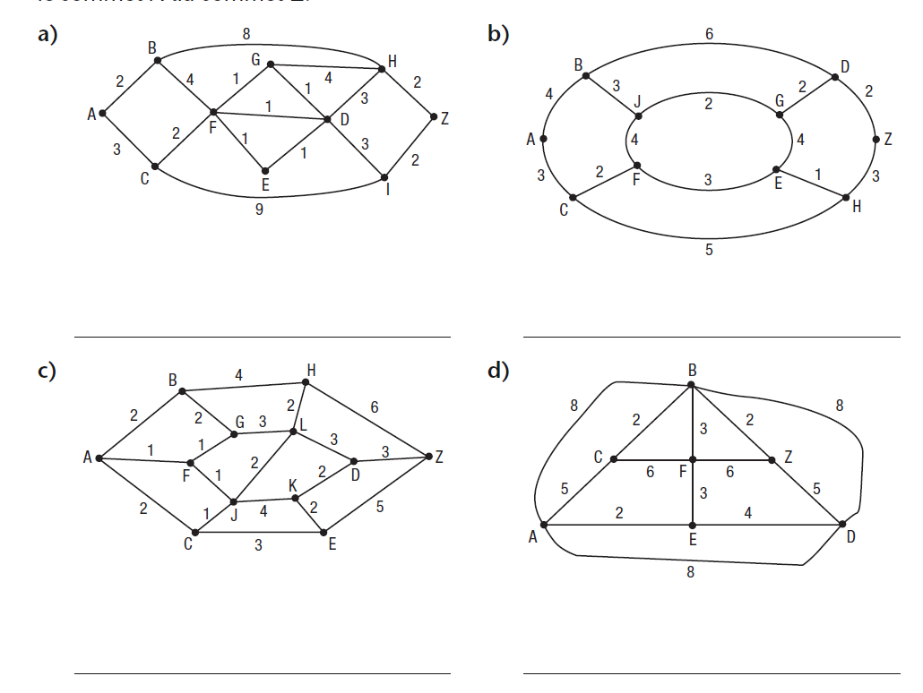

- Dans chacun des graphes suivants, déterminez la chaîne la plus courte du sommet a au sommet d, puis indiquez sa valeur.
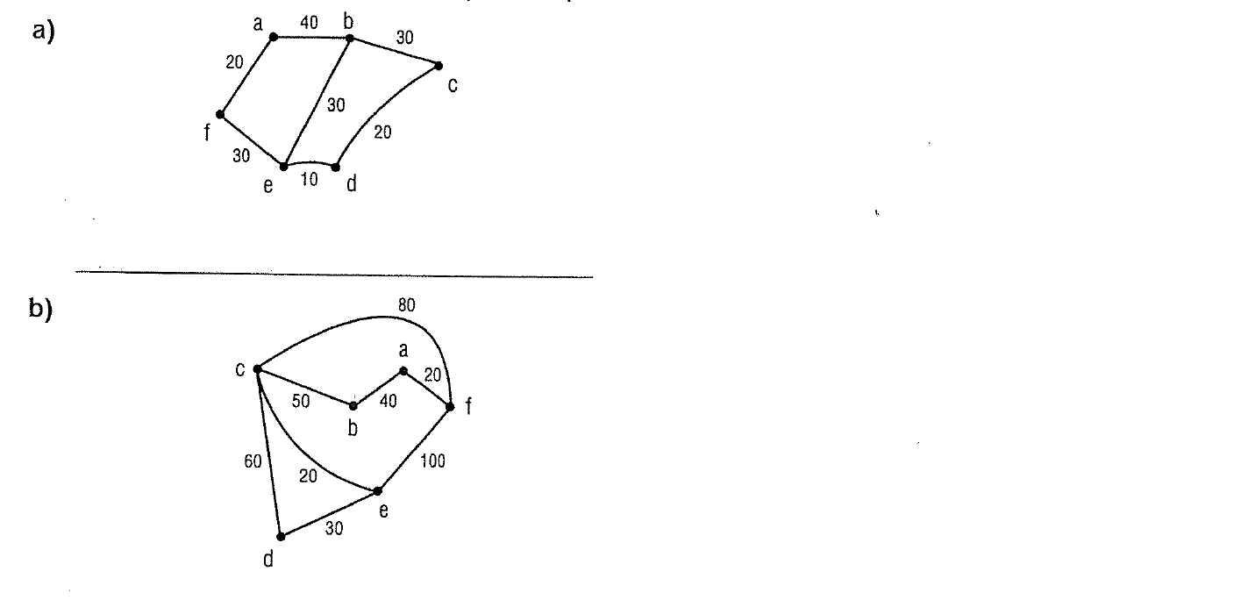
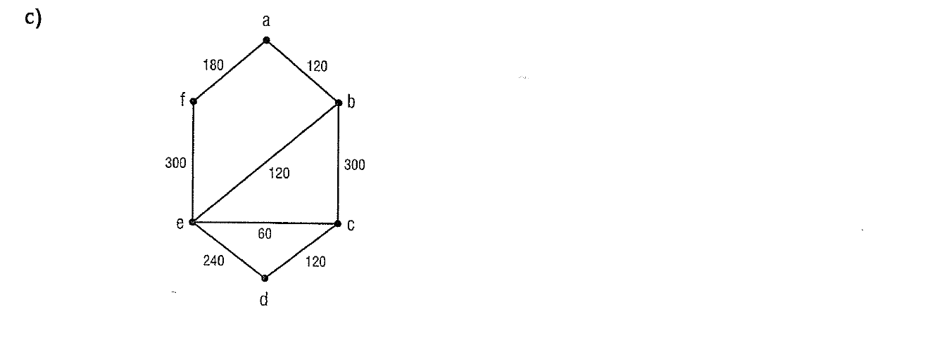
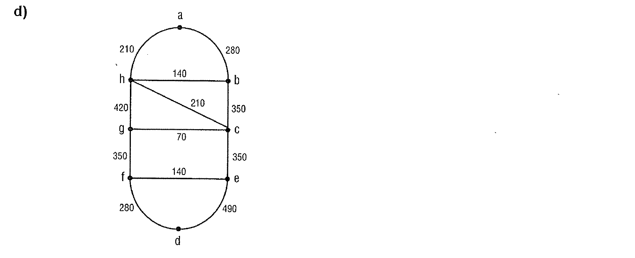
- Une compagnie aérienne travaille dans un réseau représenté par les graphes ci-dessous.
- À l’aide du graphe 1 représentant les distances (en km) entre les villes de ce réseau, détermine la chaîne la plus courte pour aller de la ville a à la ville e. Indique la valeur de cette chaîne.
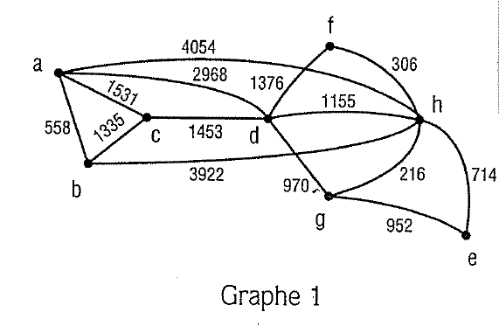
- À l’aide du graphe 2 représentant le temps de vol (en min) entre les villes de ce réseau, détermine la chaîne la plus courte pour aller de la ville a à la ville e. Indique la valeur de cette chaîne.
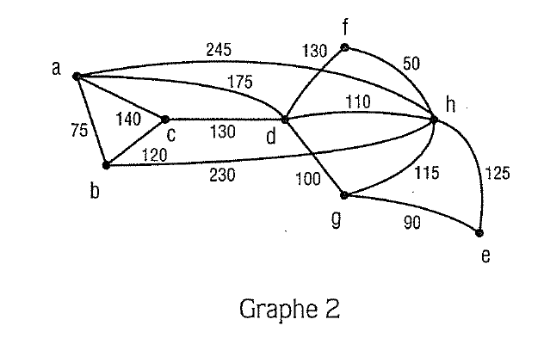
- À l’aide du graphe 3 représentant le coût des vols (en $) entre les villes de ce réseau, détermine la chaîne la plus courte pour aller de la ville a à la ville h. Indique la valeur de cette chaîne.
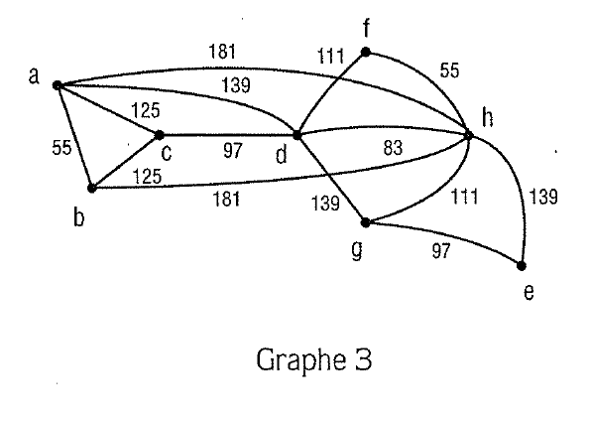
- Une compagnie possède un réseau de télécommunication entre les ordinateurs situés dans les villes indiquées par les sommets des graphes ci-dessous.
- À l’aide du graphe 1 représentant les distances (en km) entre les villes de ce réseau, détermine la chaîne la plus courte pour aller de la ville a à la ville d. Indique la valeur de cette chaîne.
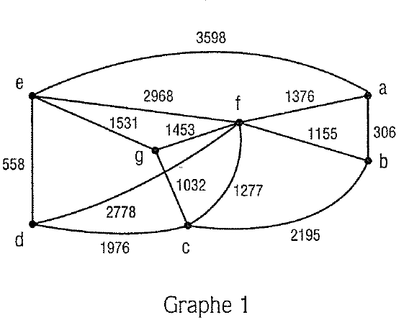
- À l’aide du graphe 2 représentant le temps de réaction (en s) entre les villes de ce réseau, détermine la chaîne la plus courte pour obtenir une communication de la ville a à la ville d. Indique la valeur de cette chaîne.
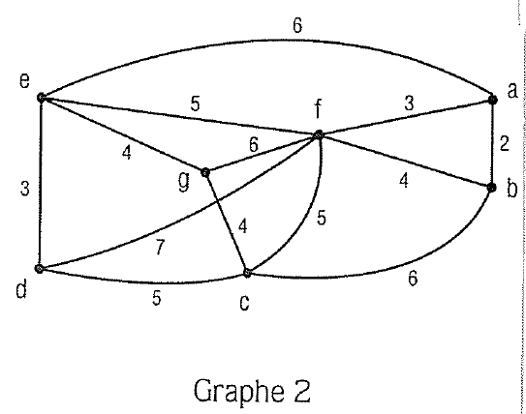
- À l’aide du graphe 3 représentant le coût de location (en milliers de $) des lignes de communication entre les villes de ce réseau, détermine la chaîne la plus courte pour une ligne de communication de la ville a à la ville d. Indique la valeur de cette chaîne.
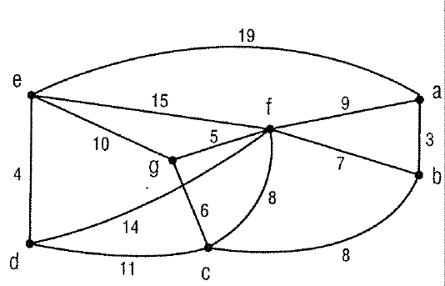

Réponses de la section « exercices »
#1 Plusieurs réponses possibles : a) A-B-C-D-E b) B-A-F-E-D-C-B-F c) A-B(1)-C-D-B(2)-C-A-D
d) D-E-A-B-E-C-B-D-C
#2 Plusieurs réponses possibles: a) D-A-B-C(2)-A-C(1)-D b) E-A-D-E-C-B-E
c) C-B-A(1)-E-A(2)-D-E-B-D-C d) A-B-C-D-E-F-C-E-B-F-A
#3 Plusieurs réponses possibles: a) B-A-D-E-C b) A-E-D-C-B-F
#4 Plusieurs réponses possibles : a) A-B-D-C-A b) A-B-E-D-C-A
#5 a) Non, il y a plus de 2 sommets de degré impair. Il est donc impossible de créer une chaîne eulérienne.
b) C’est impossible de revenir au point de départ.
#6 a) AHBE(7) b) ACHGE(8) c) ABGE(5) d)AFCJE(5)
#7
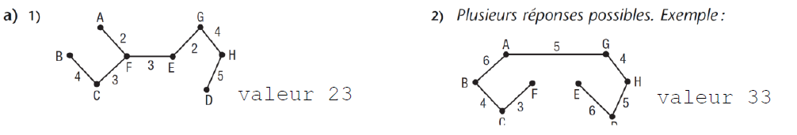
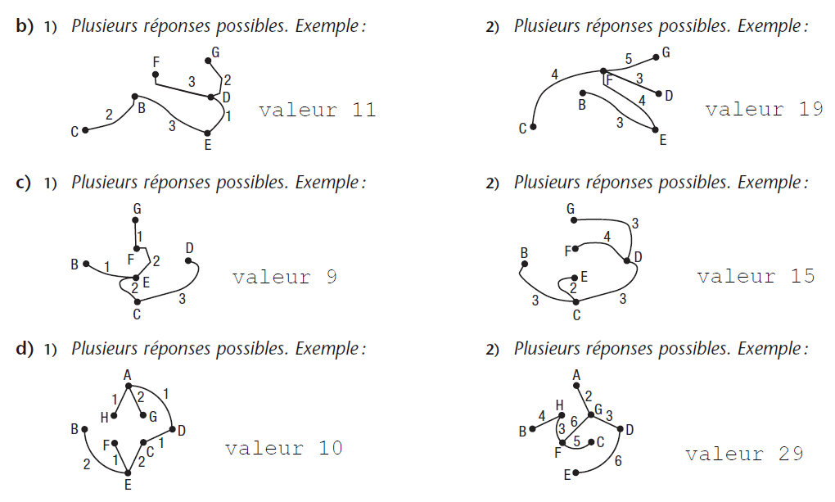
#8
#9 a) afed(60) b) abced(140) c)abecd(420) d) ahcgfd(1120)
#10 a) ahe (4768 km) b) adge (365 minutes) c) ah (181 $)
#11 a) afd (4154 km) b) aed (9 secondes) c) abcd (22 000 $)

